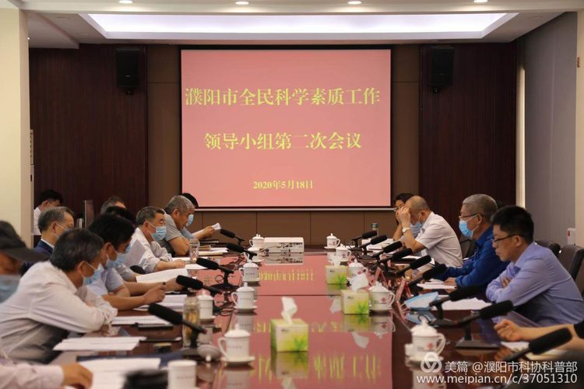
5月18日，濮阳市全民科学素质工作领导小组第二次会议召开，市政府办公室副主任王改印受副市长孙永振委托主持会议并作重要讲话，各县（区）分管副县（区）长、市全民科学素质领导小组部分成员单位负责人、高校负责人及县（区）科协主席等20余人参加会议。会议的主要任务是安排2020年濮阳市公民科学素质抽样调查工作。
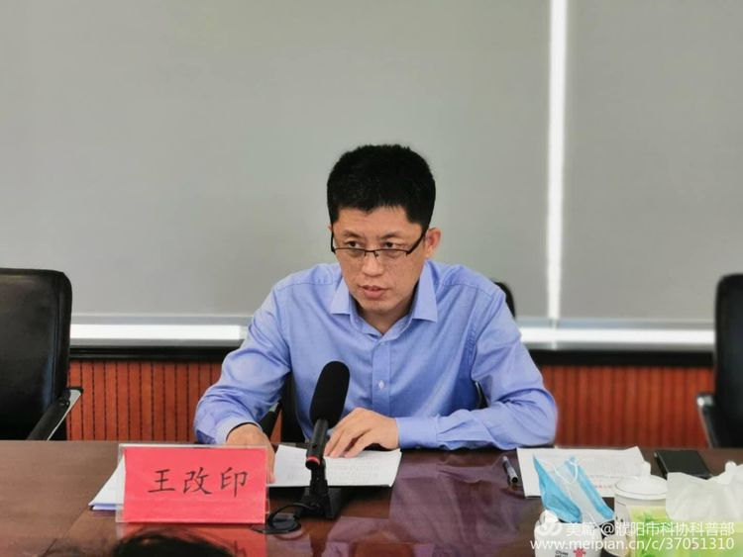
会上，市科协主席张宏宣读《关于开展2020年濮阳市公民科学素质调查工作的通知》，他从开展公民科学素质抽样调查的目的意义、组织实施、实施方法等几个方面详细解读了《2020年中国公民科学素质调查工作方案》。
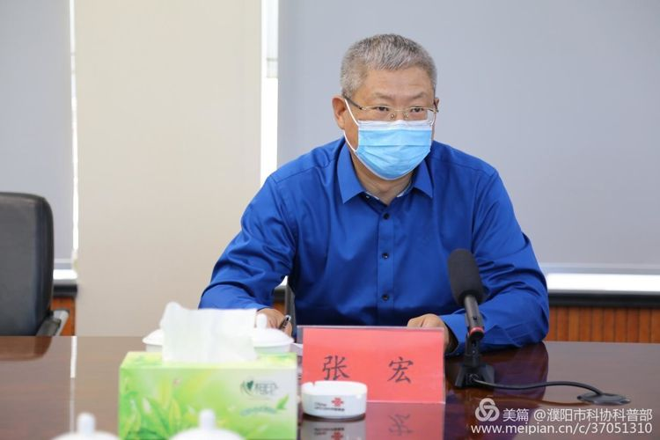
王改印在讲话中强调：一是认清形势，提高认识，进一步增加做好公民科学素质工作的紧迫感。党中央、国务院对全民科学素质工作高度重视，提高全民科学素质是新时代濮阳经济高质量发展的迫切需要，是文明城市创建的硬性指标。二是把握关键，突出重点，努力把全民科学素质各项工作任务落到实处。紧紧围绕今年公民科学素质抽样调查，营造全民参与的良好氛围。提升重点人群科学素质，加强科学素质基础建设。市县乡三级联动，推动各项工作深入基层，确保考核评估取得优异成绩。三是强化保障，完善工作机制，强化经费投入，充分发挥领导小组办公室作用，奋力开创全民科学素质工作新局面。他要求，会后各素质成员单位、各县（区），每半个月将工作进度报至市素质办，由素质办整理报送至市政府办。

